Перед тем, как приступить к калибровке программы на передачу, хорошо бы проверить подавление несущей в трансивере.
Под подавлением несущей понимают отношение уровней сигнала (в нашем случае) рабочей боковой полосы к уровню сигнала опорного генератора просочившегося на выход передатчика (трансивера). Современные трансиверы SDR, практически все имеют смесители – модуляторы, выполнены на микросхемах и не имеют элементов балансировки. Предполагается, что развязки между цепями управления смесителя и сигнальными цепями, достаточно для нормального подавления несущей. И это действительно так, но только в том случае если уровень модулированной боковой достаточно велик. Это то о чём я писал в первой части этой статьи. Лучше всего если уровень модулирующего сигнала достигает верхней планки ДД смесителя – модулятора.
В таком случае, отношение уровня рабочей боковой и сигнала опорного генератора, достигнет своего максимума.
Если же в трансивере имеются элементы балансировки смесителя, то нужно, настроив приемник на частоту опорного генератора элементами балансировки добиться минимального уровня несущей на выходе трансивера.
Приемник для дальнейшей работы с программой вещь совершенно необходимая. Хорошо если он будет оборудован точной шкалой (точность до 1-го кГц) но можно применить и простейший, прямого преобразования (достаточно, если мы сможем определить, в какую сторону он перестраивается в данный момент). Приемник должен обладать достаточной чувствительностью (что бы слышать подавленную боковую) и отключаемой АРУ.
Лучший вариант, это если имеется второй SDR приемник, но этот вариант скорее исключение, чем правило и его рассматривать не будем.
Выход трансивера нужно нагрузить эквивалентом антенны, а к нему через емкостной или резистивный делитель (например, 1/100 – зависит от чувствительности приемника) подключить вход приемника.
И так, если у Вас все готово, приступим.
В программе открываем окно
См. картинку
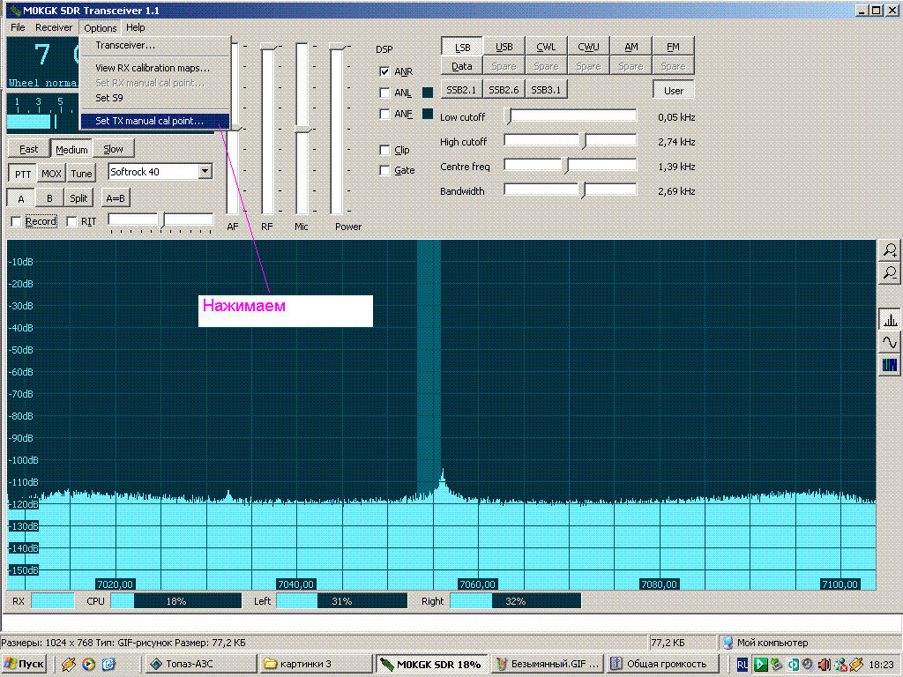

Нажимаем, (путь = Options - Set TX manual cal point)
См. картинку
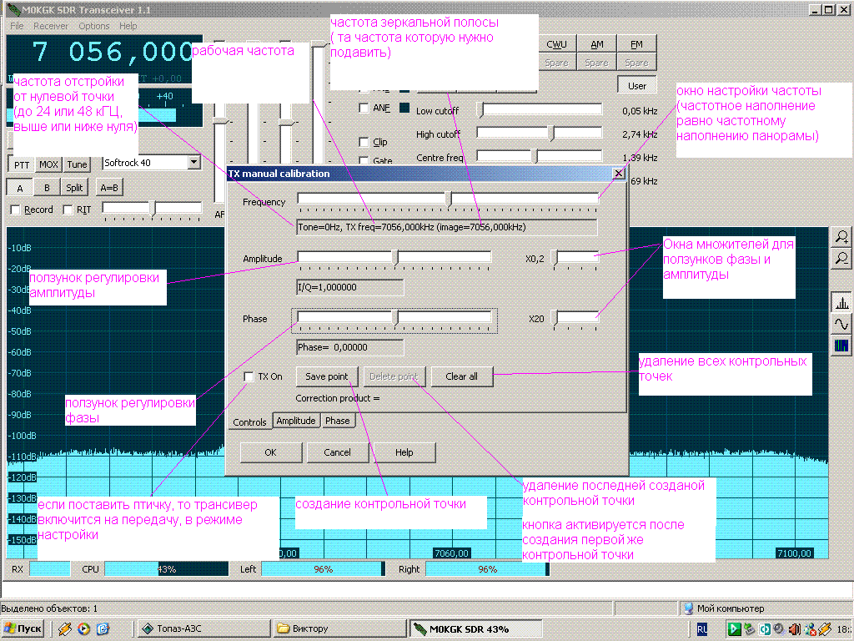
Здесь описано назначение ползунков, кнопок и т. д.
На следующей картинке продолжение описания
См. картинку
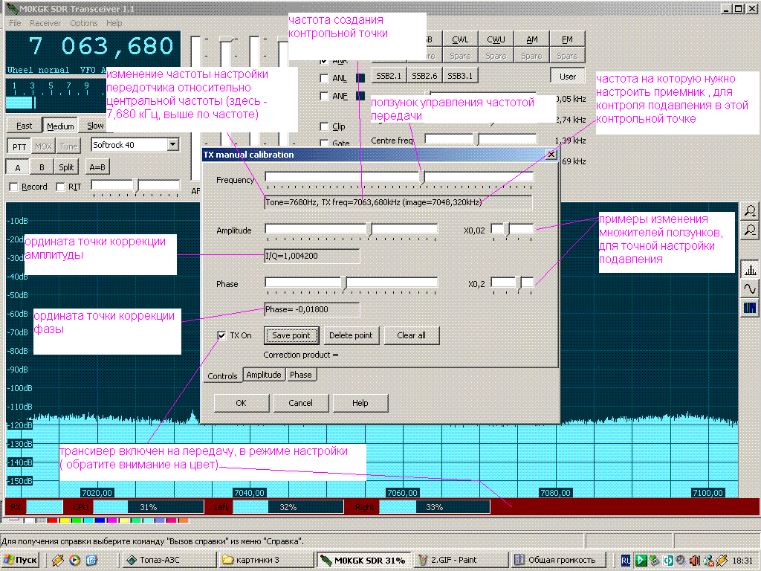
Изменение множителей ползунков регулировки амплитуды и фазы нужны для максимально точной регулировки подавления зеркальной боковой.
Кроме того, эта программа обладает ещё одним замечательным свойством.
Максимально возможная коррекция, к примеру - амплитуды, в исходном состоянии, составляет 0,2 или 20% (фазы – 20 градусов). А если требуется больше?
В этом случае есть способ увеличить эти величины. Для этого нужно, сдвинуть ползунок коррекции до упора в нужную сторону, затем сдвинуть ползунок множителя в сторону до упора и вернуть его назад.
См. картинку
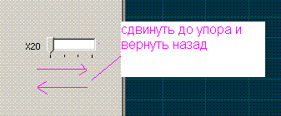
В этом случае ползунок коррекции вернется в центральное положение, но при этом нулевой отметкой уже будет то крайнее значение, в котором он находился.
См. картинку
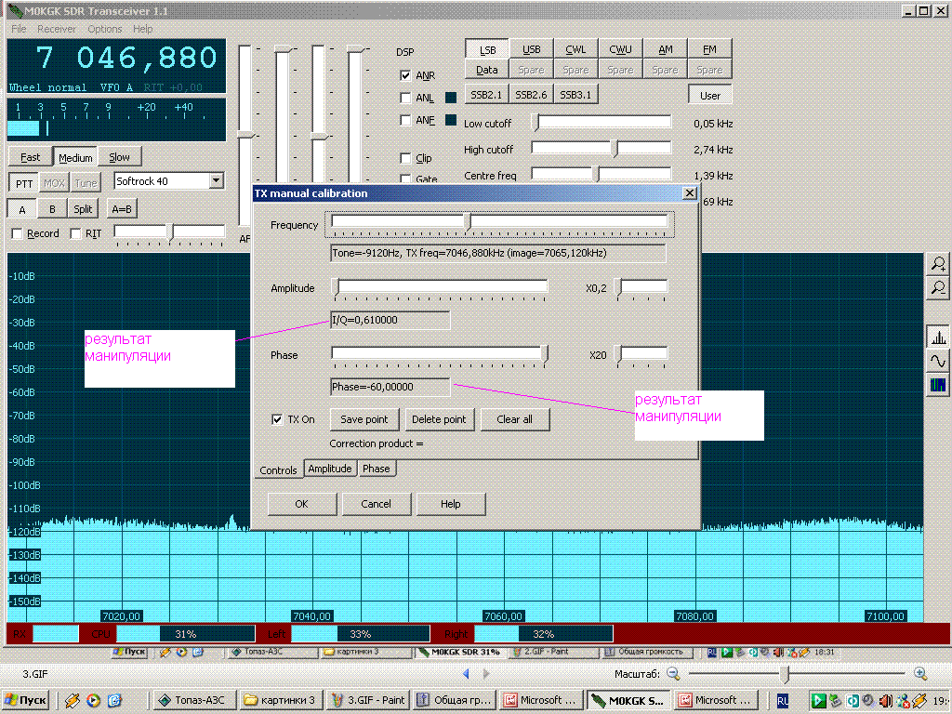
Этот прием работает для обоих ползунков коррекции.
См. картинку
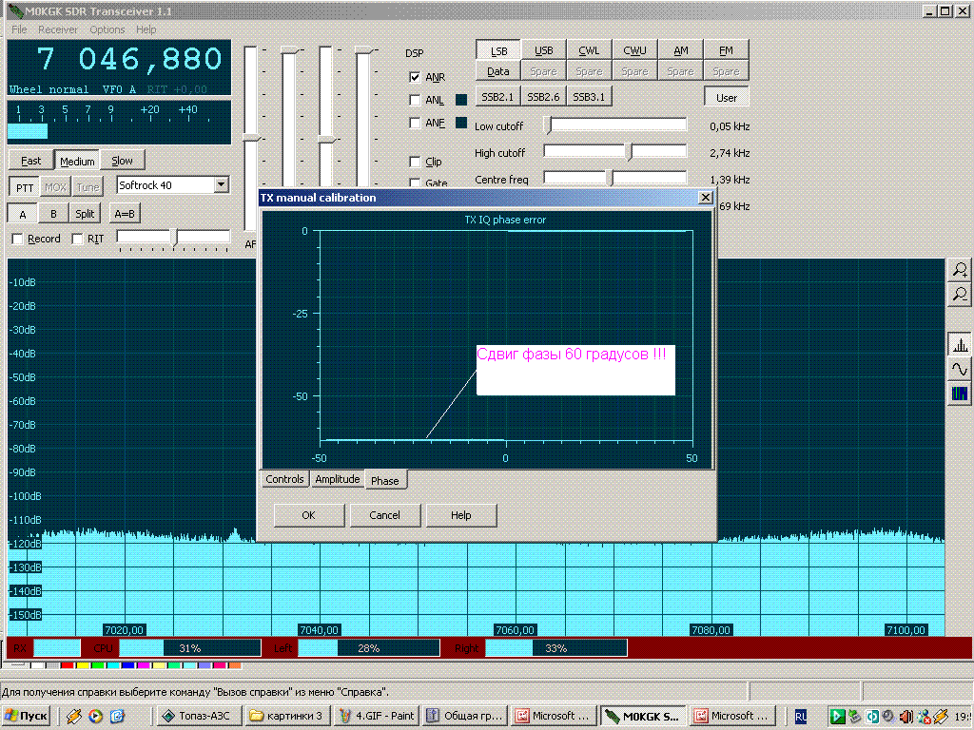
Вряд ли возникнет надобность использовать такие запредельные величины, но имеющаяся возможность согревает душу.
Как и указывается в Help программы, вполне достаточно прокалибровать её на передачу через 5 кГц. Калибровать будем также как и на прием, от центра и выше, а потом, от центра и ниже.
Начальная частота в этом случае 7056 кГц. Ставим птичку «TX On», трансивер переключился на передачу в режиме настройки.
См. картинку
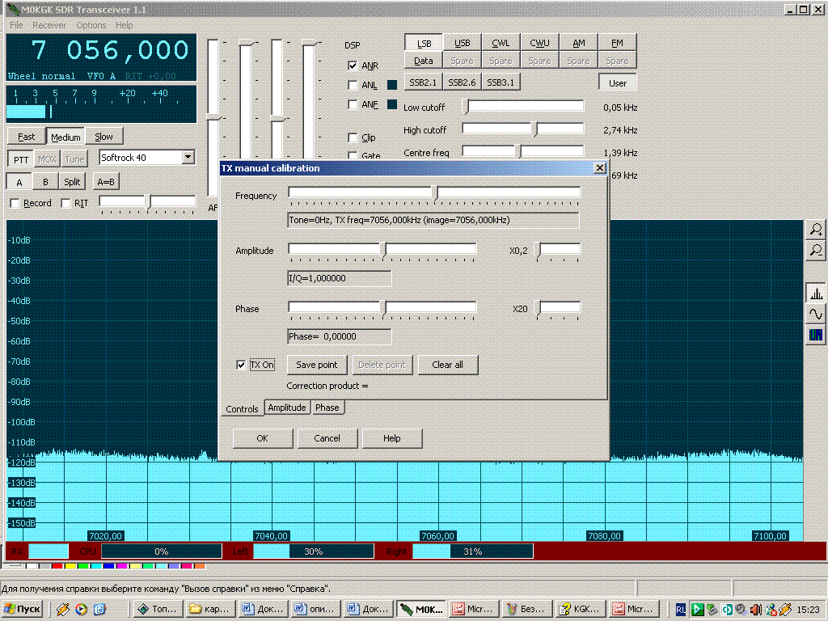
Далее отстраиваем сигнал ползунком, приблизительно на 3 кГц вверх по частоте.
См. картинку
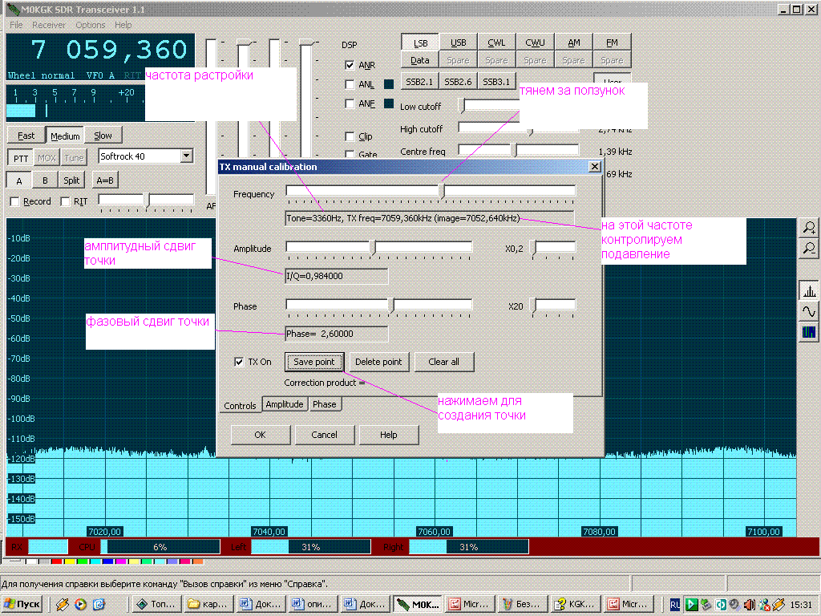
Настраиваем приемник на частоту примерно 7053 кГц и, контролируя уровень сигнала на выходе приемника, перемещаем ползунки амплитуды и фазы (если нужно используем переключение множителей), добиваясь максимального подавления сигнала. Добившись максимального подавления, для создания контрольной точки нужно нажать Save point. Если по каким либо причинам требуется удалить созданную точку, нужно нажать Delete point.
Затем перестраиваем трансивер приблизительно на 5 кГц вверх по частоте.
См. картинку
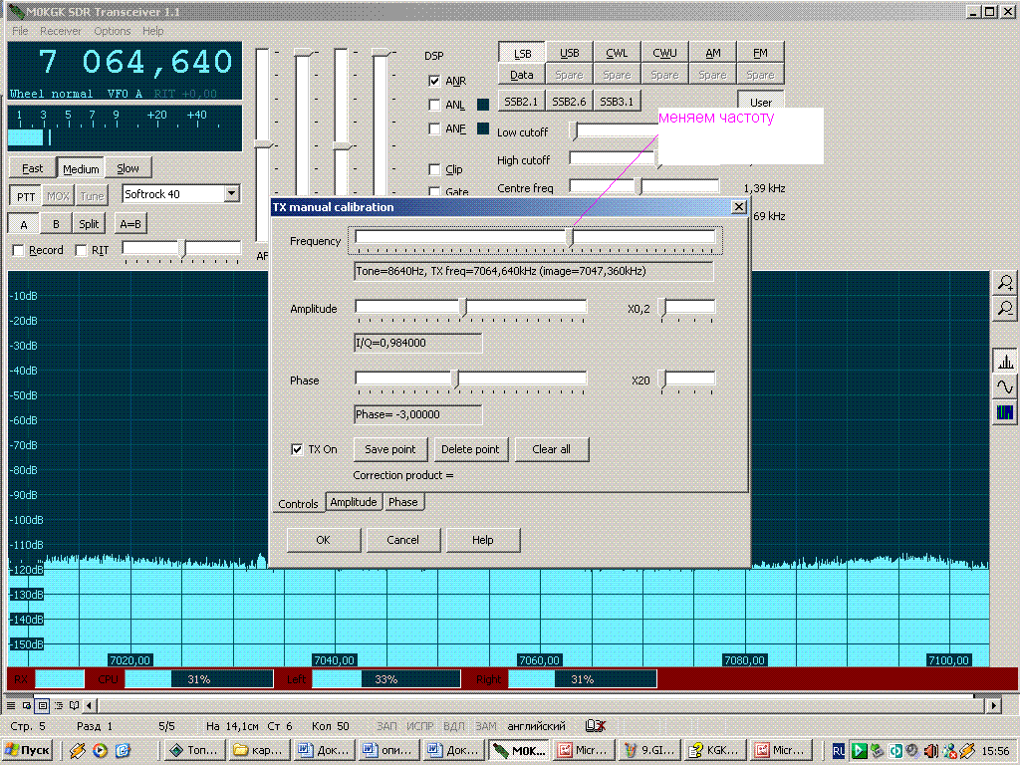
Приемник перестраиваем, на столько же вниз по частоте и опять (тем же способом) добиваемся максимального подавления сигнала. Нажимаем Save point, создаем новую контрольную точку.
Таким образом, перестраивая ползунком, трансивер вверх по частоте и на столько же приемник вниз по частоте создаем контрольные точки. Закончив создание точек выше опорной частоты, отступив приблизительно 3 кГц от центра, можно приступить к калибровке второго (нижнего) участка. В конце всей процедуры не забудьте нажать «ОК».
Калибровочные таблицы, как на прием, так и на передачу обычно симметричны, но иногда программа не справляется с выбором наиболее достоверных точек, и тогда таблица имеет вот такой вид:
См. картинку
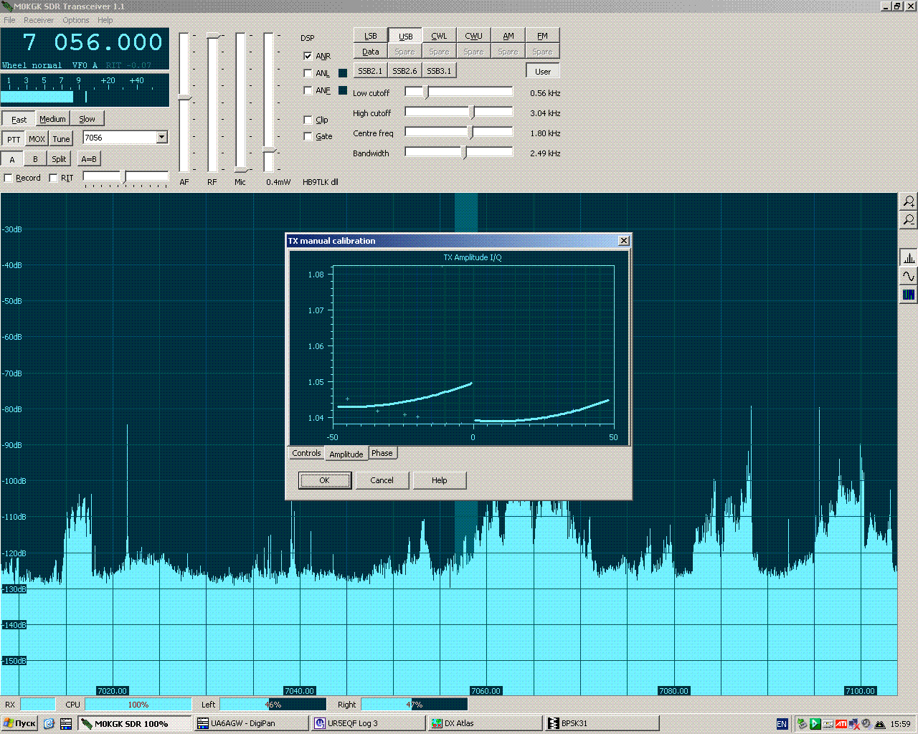
В этом случае придётся, удалить точки и начать всё с начала.
Собственно на этом описание калибровки программы на передачу, заканчивается.
В завершении хочу посоветовать сохранить таблицы калибровки на передачу, так же как это описано для таблиц калибровки на прием, в предыдущей части статьи.
В следующей части я расскажу о применении второй (вспомогательной) звуковой карты.
Александр. 73!

